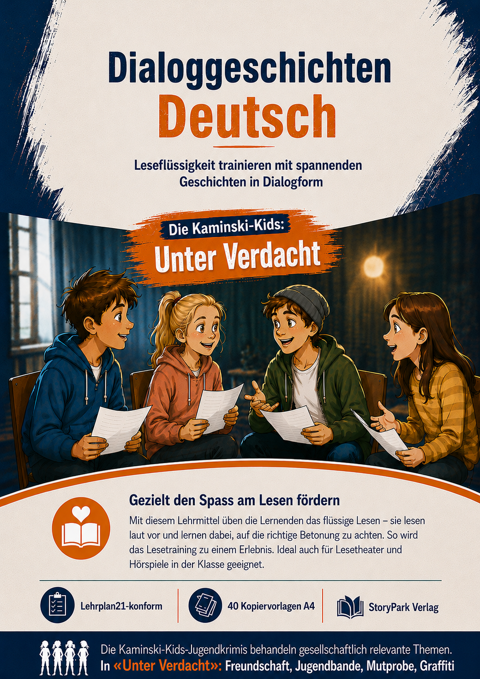
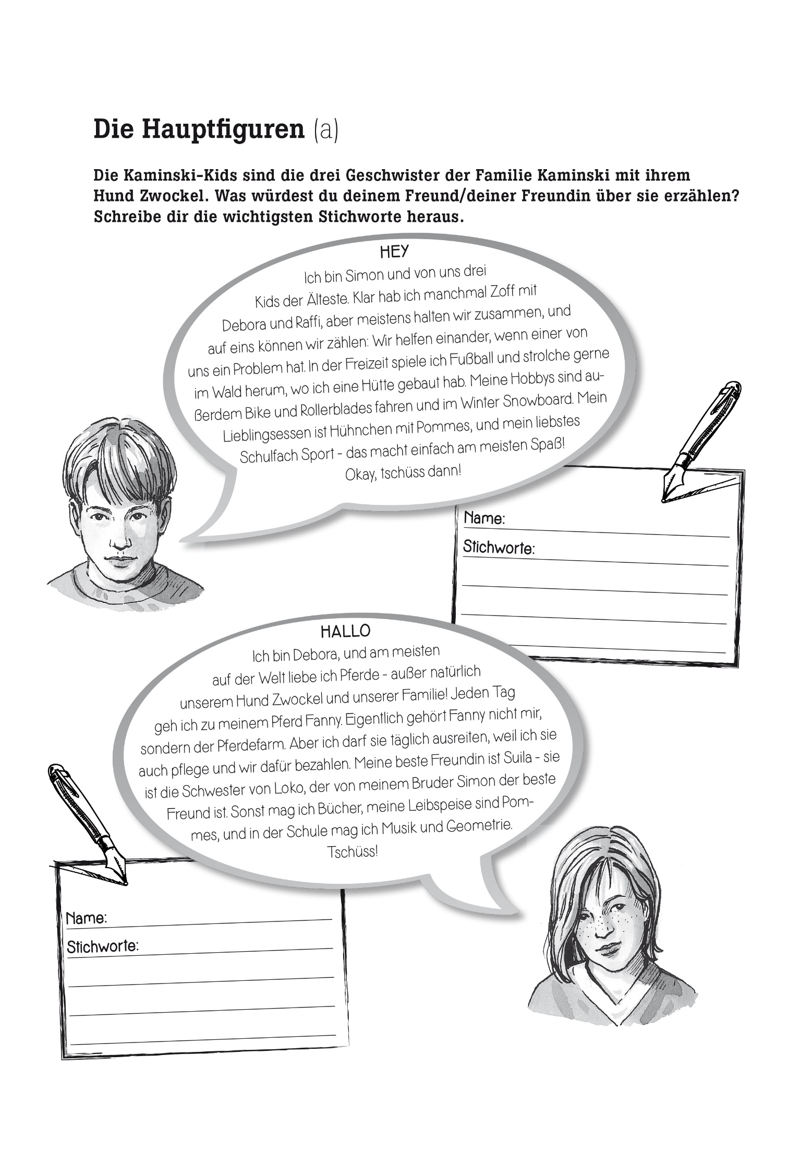

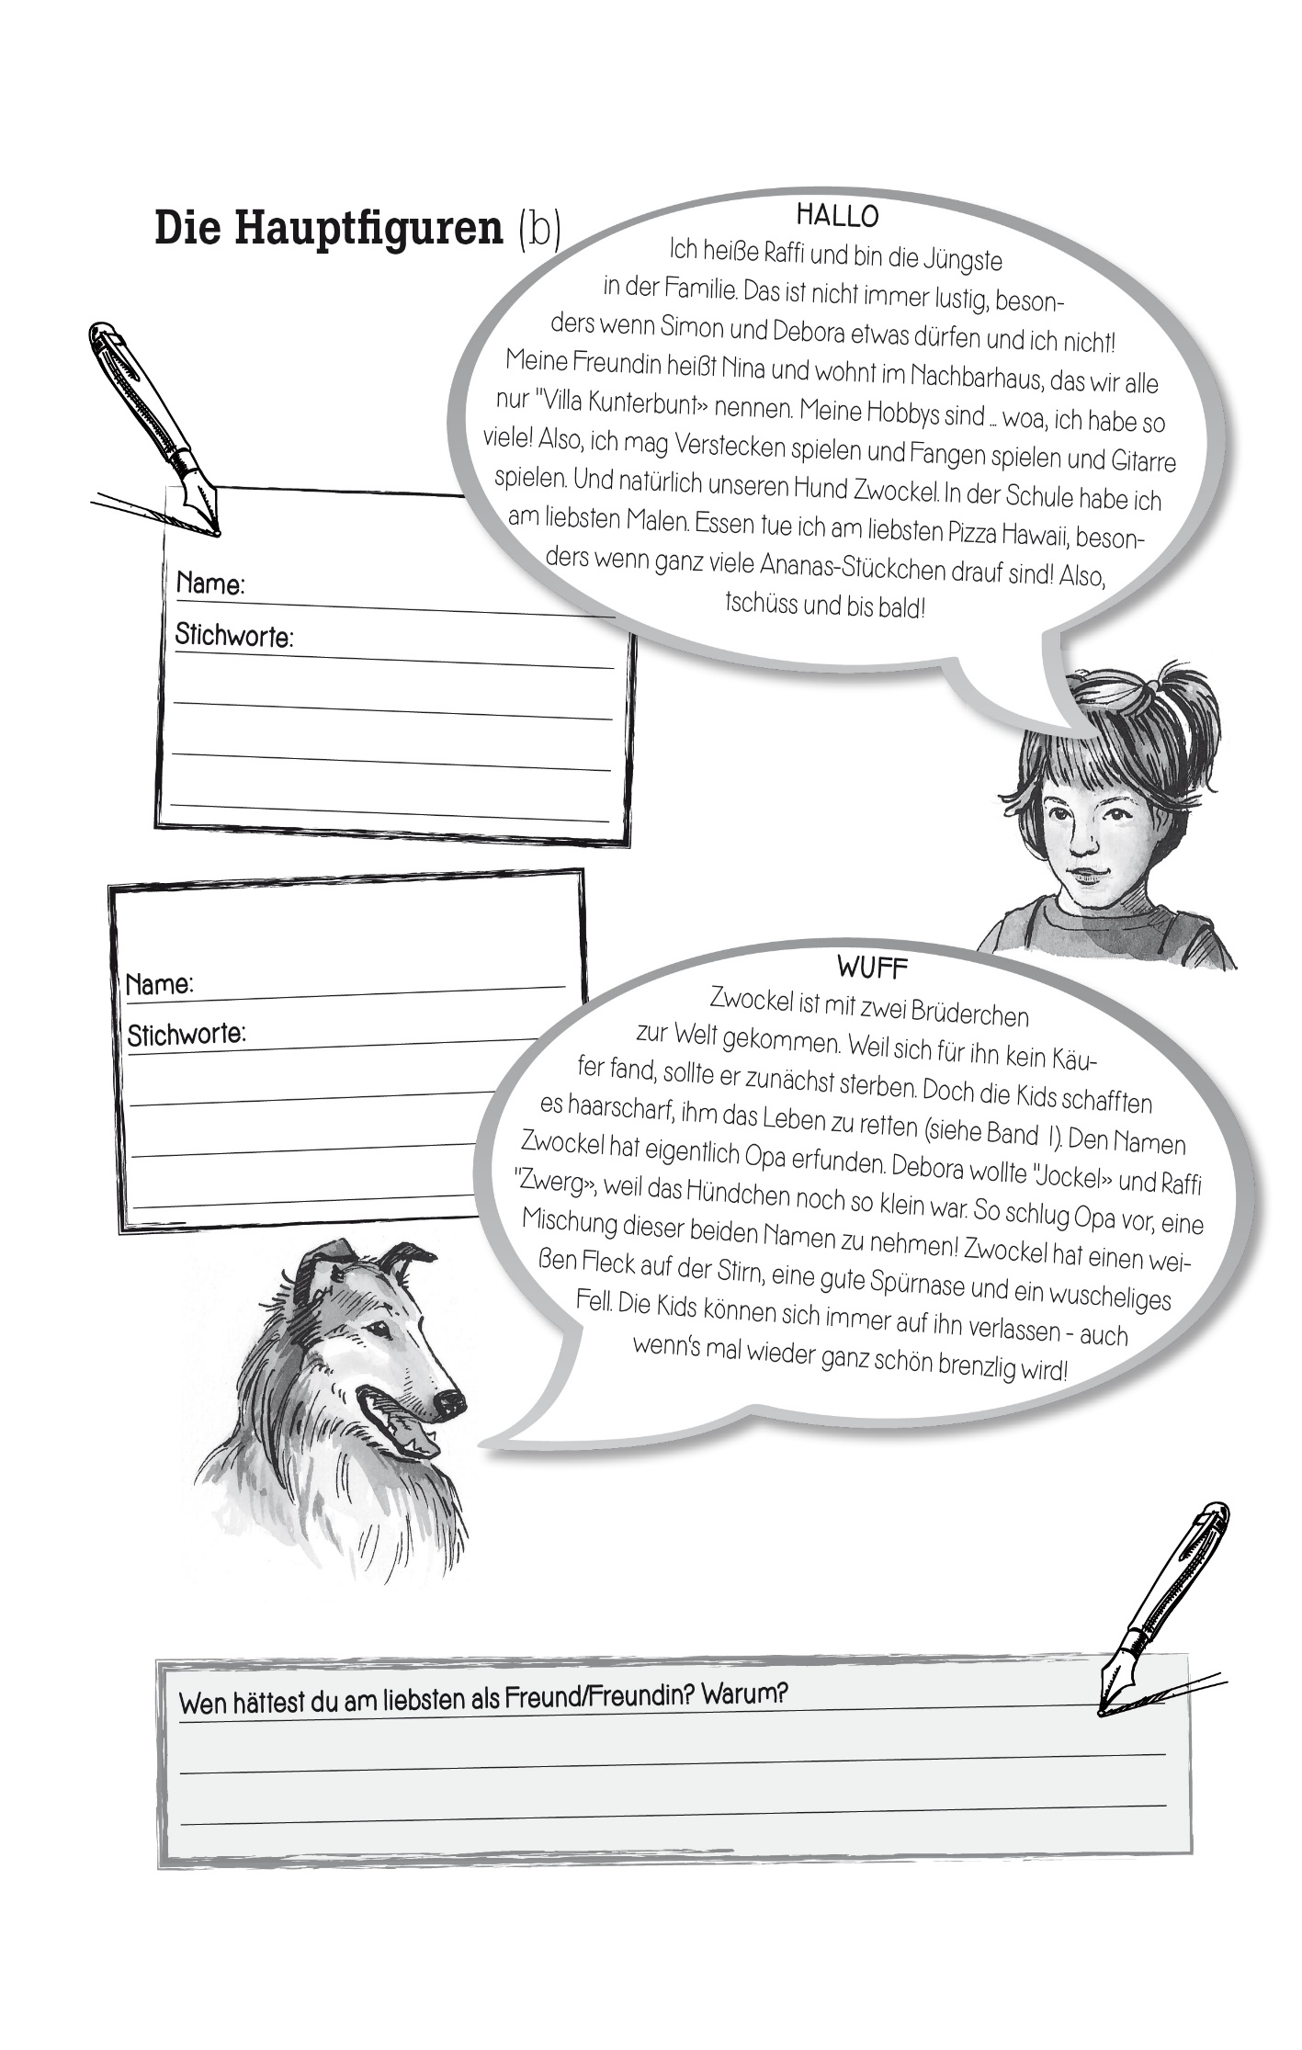
DIALOGGESCHICHTEN DEUTSCH
«Die Kaminski-Kids: Unter Verdacht» von Carlo Meier

PERSONEN  Grosse Rollen  (gut verteilbar auf diverse Lernende):  Erzähler  Die Kaminski-Kids:  Raffi  Debora  Simon | Weitere Personen in der Reihenfolge ihres Auftretens  (einige auch gut verteilbar auf mehrere Lernende):
  Loko | Jens
  Suila | Mutter
  Franziska | Vater
  Mirko | Opa
  Krankenschwester | Polizist
  Hauswart | Petra
  Nachbar | Lokführer
  Ergün

SZENE 1:
━━━━━━━━━━━━━━━━━━━━━━━━━━━━━━━━━━━━━━━━
ERZÄHLER: | An einem heissen Nachmittag in den Sommerferien spielen Raffi und Simon Kaminski vor dem Haus mit ihrem Collie Zwockel.

LOKO: | (ausser Atem vom schnellen Radfahren, herüber rufend) Hey, Simon! Es ist etwas passiert!

ERZÄHLER: | Loko, Simons bester Freund, fährt auf den Kaminski-Hof und springt von seinem Rad.

LOKO: | (keuchend) Ihr müsst uns helfen!

SIMON: | (besorgt) Was ist denn los, Loko?

LOKO: | (noch immer etwas keuchend) Alle glauben, ich und meine Schwester wären es gewesen! Aber das stimmt gar nicht!

RAFFI: | Was gewesen?

LOKO: | (noch immer etwas keuchend) Gestern Nacht ist in unserem Wohnblock eingebrochen worden ... In den Keller vom Hausmeister! Ein paar Kisten mit teuren Schaumweinflaschen wurden geklaut – und die ganze Kellereinrichtung ist ein einziger Scherbenhaufen!

SIMON: | Aber ... was hat denn das mit dir und Suila zu tun?

LOKO: | Eigentlich nichts. Aber wir hatten gestern Nachmittag einen heftigen Streit mit dem Hausmeister – und jetzt erzählt der überall rum, wir hätten seinen Keller zertrümmert, um uns für den Streit zu rächen!

ERZÄHLER: | Ein Mädchen kommt auf den Hof geritten. Es ist Suila, die Schwester von Loko und die beste Freundin von Debora Kaminski.

SUILA: | Hoo, Lucy, hoooo! Ja, braves Mädchen! – Hallo zusammen. Habt ihr schon gehört von unserem Pech?

RAFFI: | Ja, jetzt gerade!

SUILA: | Und ich bin schuld an allem!

LOKO: | Nein, bist du nicht!

SUILA: | Doch, weil ich gestern mit den schmutzigen Reitstiefeln das Treppenhaus hochgegangen bin! Dabei wollte ich’s nachher gleich sauber machen ...

LOKO: | (aufbrausend) Der Hausmeister hat doch nur auf so etwas gewartet! Du hättest gar keine Zeit gehabt, um aufzuwischen. – Aber als er dich dann so angeschrien hat, da musste ich doch einfach eingreifen! – Und da gab es eben diesen Streit …

SUILA: | Jetzt schauen uns alle Nachbarn an, als wären wir Schwerverbrecher! Und der Hausmeister hat gesagt, er meldet den Keller-Einbruch der Polizei ...

LOKO: | Aber wir waren es gar nicht! – Helft ihr uns, Simon?

SUILA: | Ja, biiiteee …

SIMON: | Logisch! Wir kommen nachher gleich bei euch vorbei! Irgendwas wird uns da schon einfallen!

Fortsetzung der Dialoggeschichte «Unter Verdacht» in der Vollversion

FÜR LEHRPERSONEN

DIDAKTISCHES  Die Geschichte lässt sich gut in weitere Teil-Szenen aufteilen, in denen verschiedene Lernende jeweils eine Rolle sprechen. | HÖRSPIEL  “Unter Verdacht” gibt es in Hochdeutsch und in Mundart als Hörspiel (geeignet als professionelles Muster für die Sprechrollen).  Infos: www.storypark.ch/hoerspiele/

DIE GESCHICHTE «DIE KAMINSKI-KIDS: UNTER VERDACHT»
Die Kaminski-Kids geraten unter Verdacht, an einem Einbruch beteiligt zu sein. Gleichzeitig macht Debora eine Mutprobe, um einer Bande beizutreten. Doch die „Banfits“ planen eine sehr gefährliche Tat, die Debora unmöglich mit ihrem Gewissen vereinbaren kann ... Ein Jugendkrimi über die Themen Freundschaft, Jugendbande, Gruppendruck. Die vielschichtige Story liefert auf Wunsch auch Anstösse für Gespräche in der Klasse.

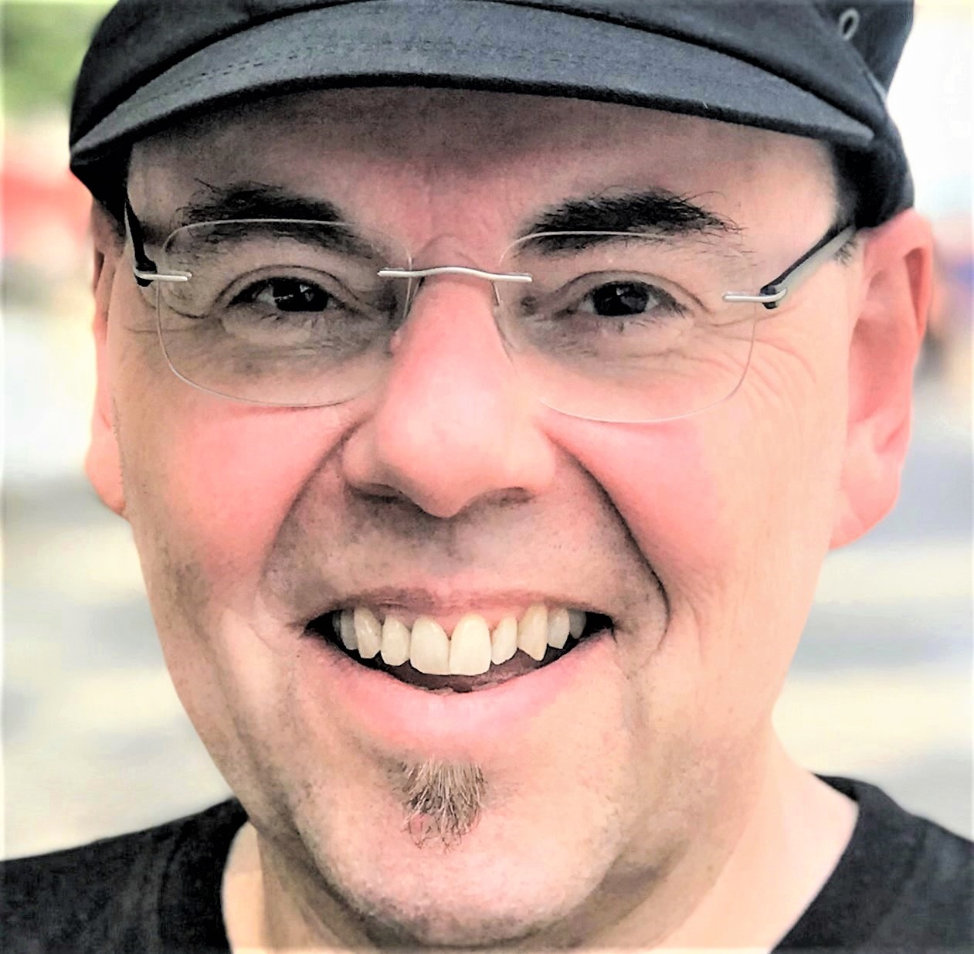  CARLO MEIER | Carlo Meier ist Autor von über 30 Büchern und Drehbüchern («Tatort»). Er schrieb eine der erfolgreichsten Kinderkrimireihen des deutschen Sprachraums («Die Kaminski-Kids») und landete mehrere Bestseller. Seine Jugendbücher «Paradise Valley» und «Eine Million Dollar» wurden mehrfach ausgezeichnet. Er lebt in CH-Zug, ist verheiratet und hat drei erwachsene Kinder.

Der Autor steht für Lesungen und Schreib-Workshops (auch online) in Schulen zur Verfügung – buchbar das ganze Jahr über direkt via www.autorenlesungen.ch

Weitere Infos und Buch erhältlich auf www.kaminski-kids.ch - Klassensatz mit 25% Rabatt

